Cours 11 : exprimer ses goûts et préférences alimentaires, donner des consignes

I. Echauffement
Par groupes de deux, observez le document et dites avec quelle fréquence vous mangez/buvez les aliments ci-dessous. Suivez les exemples :

- Je mange toujours / souvent / parfois / rarement du beurre / du fromage / du mouton / de la dinde / de la salade / des pâtes / des lentilles…
- Je bois toujours / souvent / parfois / rarement du lait / de l’eau / du jus d’orange…

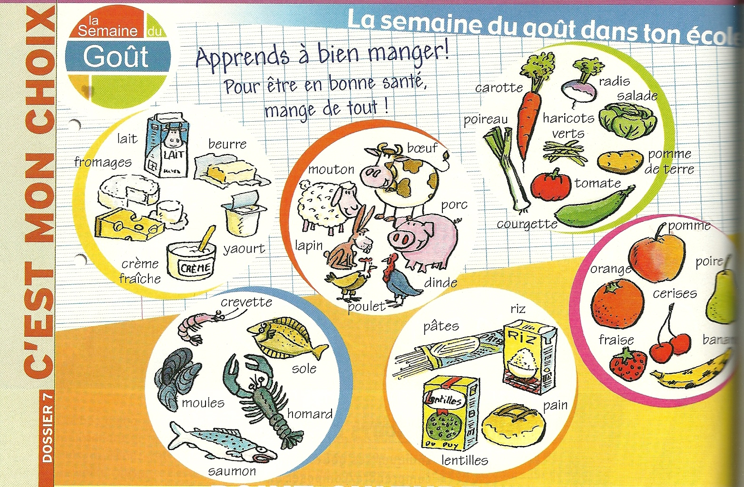

II. Exprimer ses goûts et préférences alimentaires. (CD Alter Ego 1, p. 114, L. 1, D. 7).

1. Ecoutez le CD et complétez le tableau avec les aliments cités par les enfants. Basez-vous sur le tableau ci-dessus.

Légumes | Fruits | Autres

2. Réécoutez et dites quels sont les verbes utilisés pour parler des goûts et préférences.
__________________________________________________________________________________________________________________________________________________________________

3. Par groupes de deux, observez le document ci-dessus et dites ce que vous aimez, ce que vous n’aimez pas et ce que vous détestez. Suivez l’exemple :
J’adore le fromage / j’aime le chocolat / je n’aime pas le lait / je déteste les pommes de terre.
III. Dire à quelqu’un de faire quelque chose, donner des consignes.

1. Observez le document ci-dessous et dites :
- De quel genre de document s’agit-il ? D’où a-t-il été extrait ?
- Comment est-il organisé / combien de parties a-t-il ?
- Quel est son but ?

Pâte à crêpes

Préparation : 10 mn - Cuisson : 20 mn
Ingrédients (pour environ 15 crêpes) :
- 300 g de farine
- 3 œufs entiers
- 3 cuillères à soupe de sucre
- 2 cuillères à soupe d'huile
- 50 g de beurre fondu
- lait (environ 30 cl), à doser jusqu'à la ce que le liquide épaississe
- un petit verre à liqueur de rhum.
Préparation :
Mettez la farine dans une terrine et formez un puits. Mettez les œufs entiers, le sucre, l'huile et le beurre.
Mélangez délicatement avec un fouet en ajoutant au fur et à mesure le lait. La pâte ainsi obtenue doit avoir une consistance d'un liquide légèrement épais.
Faites chauffer une poêle antiadhésive et déposez-y quelques gouttes d'huile. Faites cuire les crêpes à feu doux.
http://www.marmiton.org/

2. Lisez le texte et dites
- Qu’est-ce que cette recette enseigne à faire ?
- La recette vous semble-t-elle facile ? Difficile ? Pourquoi ?
- Avez-vous envie de l’essayer ? Pourquoi ?

IV. Point langue.

1. Observez les verbes dans la préparation de la recette. A votre avis, il s’agit
( ) de l’infinitif ( ) du présent ( ) de l’impératif

2. Comparez les verbes de la recette avec des verbes au présent de l’indicatif. Qu’observez-vous ?

V. Production orale.
1. Par groupes de deux ou trois, racontez vos recettes préférées. Choisissez-en une et expliquez-la à la classe.
2. Vous organisez un dîner pour la classe. Par groupes, imaginez le menu, sachant que : votre professeure est végétarienne ; quelques filles suivent un régime pour garder la ligne ; certains étudiants aiment bien manger ; tous veulent goûter une spécialité française.

